附件一：
山西师范大学成人学士学位申请报名流程
- 点击网站：
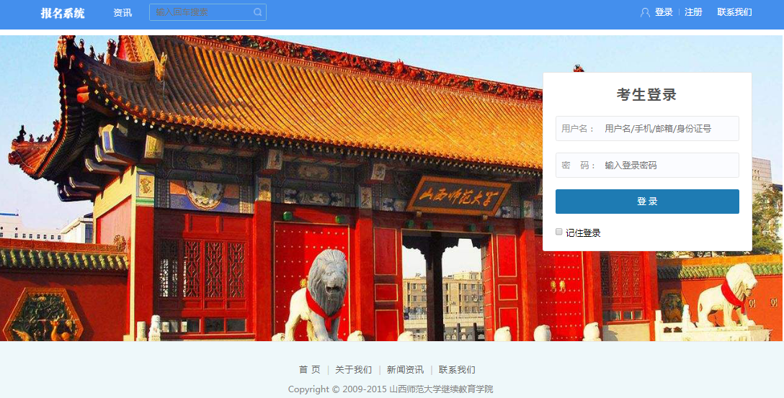
2、点击注册
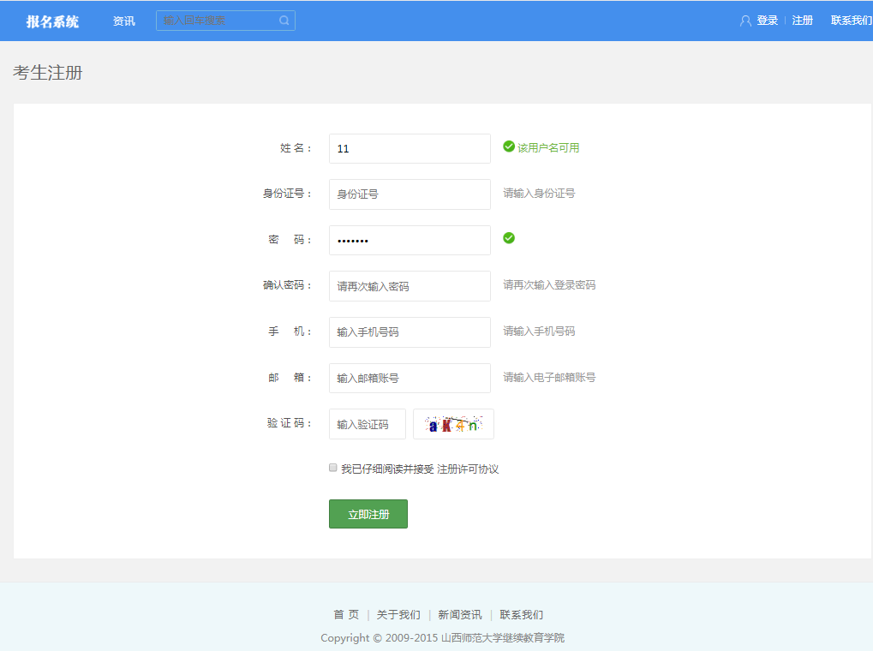

3、注册成功后需完善头像资料和个人资料才可继续报名
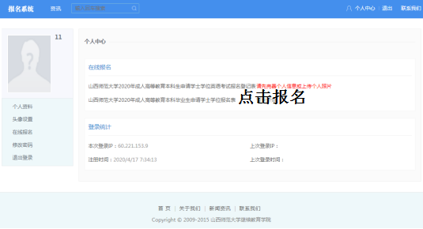
- 选择所要报名信息开始报名
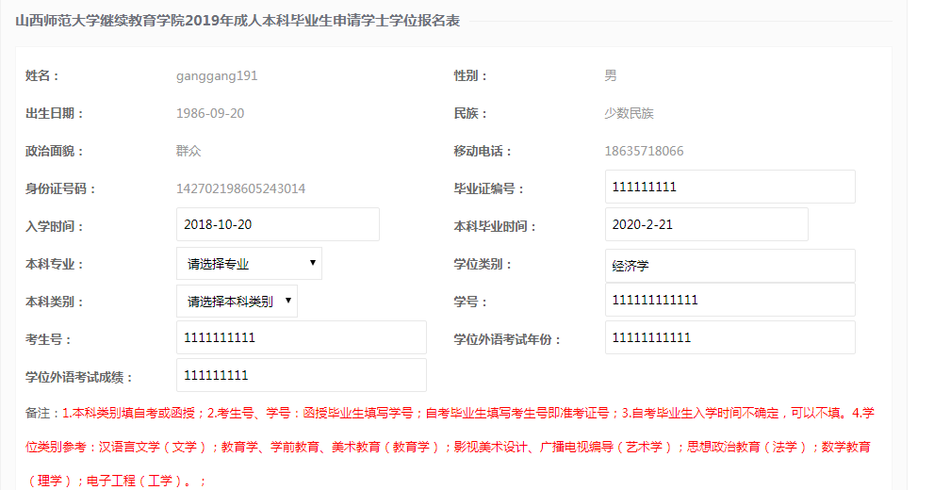
- “入学时间”一栏中函授（业余）学员填写，自考学员选报名日期为入学日期；“学号或准考证号”一栏中函授（业余）学员填写学号，自考学员填写准考证号。
- 填报完毕等待审核结果，如果审核通过则报名信息不可更改。
- 如填报信息错误或者审核不通过，则可点击修改进行完善。

- 如果审核通过。则可点击打印，打印出报名表，进行现场确认。

